新 书 推 荐

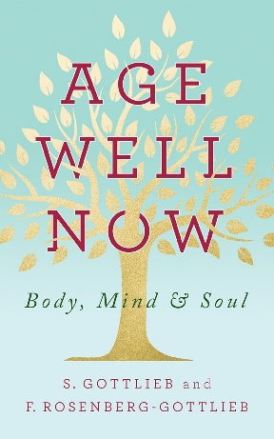
中文书名：《从现在开始好好变老：身体、思想和灵魂》
英文书名：AGE WELL NOW: Body, Mind and Soul
作 者：S. Gottlieb and F. Rosenberg-Gottlieb
出 版 社：G&D Media
代理公司：Waterside/ANA/Jessica
页 数：250页
出版时间：2021年4月
代理地区：中国大陆、台湾
审读资料：电子稿
类 型：老年生活

内容简介：

让你的人生第三幕熠熠生辉

长寿是上天赐予的礼物——这里有优化、振兴和重新定义你的世界所需的工具和教诲。是时候展现你的光芒了！

- 放下烦恼与压力
- 获得完整、健康和强健的体魄
- 化解孤独，重新点燃浪漫激情
- 充满热情，快乐地工作玩乐
- 释放创造力，让自己比昨天更年轻

作者简介：

S. 戈特利布（S. Gottlieb）是一名针灸医师和东方医学博士，他从身体、思想和灵魂的综合，全系统角度看待健康和福祉。他曾长期担任先锋作家、制片人和电影制片人，如今是一位受人尊敬的健康教练、冥想老师、精神导师和神秘主义的解密者。他关于意识和健康生活方式的临床影响的多部作品已在国际上出版。

F. 罗森伯格-戈特利布（F. Rosenberg-Gottlieb）曾担任过深受学生爱戴的教师、教育顾问、外联主任和美国最大私立走读学校的校长，她的职业生涯感动并改变了成千上万人的生活。现在，她主要从事个人成长、健康人际关系和情商方面的指导、演讲和写作。她是《时代周刊》（Time Magazine）和阿里安娜·赫芬顿（Arianna Huffington）在其著作《茁壮成长》（Thrive）中引用的正念专家，她还出现在《奥普拉脱口秀》（Oprah Winfrey Show）中，并在《纽约时报》（New York Times）畅销书《小奇迹》（Small Miracles）中作了专题介绍。

媒体评价：

“随着岁月的流逝，我们往往会变得更加睿智。好消息是，我们也可以变得更快乐——《从现在开始好好变老》告诉了我们如何能够做到！”
——泰勒·本·沙哈尔（Tal Ben-Shahar），哈佛大学积极心理学教授，畅销书《幸福的方法》（Happier: Learn the Secrets to Daily Joy and Lasting Fulfillment）的作者

“我喜欢这本书背后的智慧和思想！《从现在开始好好变老》照亮了一条让自己和他人变得更好的道路。追求幸福的过程会变得更加丰富、更有价值。”
——肖恩·埃科尔（Shawn Achor），《纽约时报》畅销书《快乐竞争力》（The Happiness Advantage）的作者，GOODTHINK公司创始人

“这是一本令人愉悦、充满活力的读物！给自己一份意义、目标和激情的礼物——在你生活的同时享受你的遗产。戈特利布夫妇在一起就像变魔术一样！”
——弗兰·费舍尔（Fran Fisher），MCC，国际教练联合会创始执行董事会成员

“对于即将步入暮年的人们来说，‘下一步该怎么走？’戈特利布夫妇将衰老带来的挑战和不确定性转化为活力、智慧和快乐。创造力和灵感依然触手可及！”
——佩特·希默尔曼（Peter Himmelman），获奖音乐家，BIG MUSE创始人，《放开我》（Let Me Out）的作者

感谢您的阅读！
请将反馈信息发至：版权负责人
Email：Rights@nurnberg.com.cn
安德鲁·纳伯格联合国际有限公司北京代表处
北京市海淀区中关村大街甲59号中国人民大学文化大厦1705室, 邮编：100872
电话：010-82504106, 传真：010-82504200
公司网址：http://www.nurnberg.com.cn
书目下载：http://www.nurnberg.com.cn/booklist_zh/list.aspx
书讯浏览：http://www.nurnberg.com.cn/book/book.aspx
视频推荐：http://www.nurnberg.com.cn/video/video.aspx
豆瓣小站：http://site.douban.com/110577/
新浪微博：安德鲁纳伯格公司的微博_微博 (weibo.com)
微信订阅号：ANABJ2002

